我校召开学生文明宿舍创建月活动部署协调会

3月14日，我校召开了学生文明宿舍创建月活动部署协调会。校领导马振远、陈亮、刘建平出席会议。后勤管理办公室、学生处、校团委、安全工作处、宣传部等部门负责人，各学院党委副书记参加了会议。会议由马振远主持。
马振远指出，学生宿舍文明是校园文化、校园精神的重要内容，开展学生宿舍文明建设，是培育优良校风学风的有效抓手，创建文明宿舍的根本目的就是为广大学生创建一个良好的生活学习环境，让他们都能健康快乐的成长。各有关部门和学院要高度重视，把创建文明宿舍作为一项重要的工作认真对待，建立长效工作机制，对学生宿舍要经常抓，抓经常，今后学校将每年的3月份定为“学生文明宿舍创建月”。各学院要依托辅导员、学生干部、学生党团员等队伍，动员全校学生积极行动起来，美化宿舍，净化宿舍，让学生宿舍环境发生根本性的改变。
陈亮强调，创建文明宿舍要结合宿舍安全检查工作，强化安全教育，做好日常宿舍安全隐患排查。他还对经济管理学院的学生宿舍文明创建月活动进行了安排部署。
刘建平指出，各部门要齐抓共管，主动作为，为学生文明宿舍创建活动提供必要的支持和帮助。要树立全员育人意识，加强宿管人员培训，提升管理育人、服务育人水平。要研究构建学生宿舍管理平台，努力实现学生宿舍管理的科学化、精细化。
会上，学生处、后勤办、安全工作处、宣传部等部门负责人分别就学生宿舍创建月活动、文明宿舍标准、学生宿舍安全检查、活动宣传报道等方面进行了部署和说明。
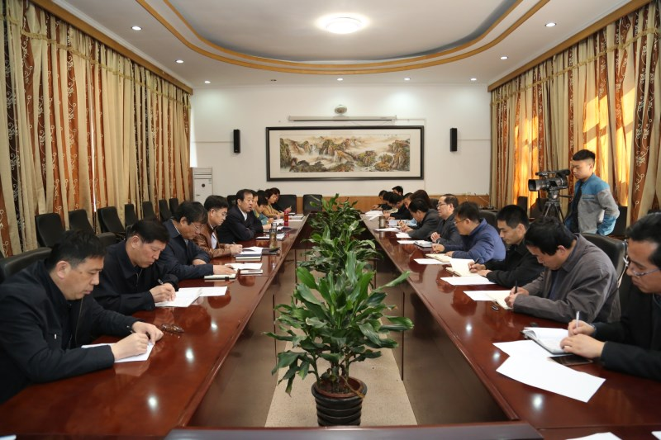
会议现场

